**COMUNICATO STAMPA**

**SPESA SANITARIA DELLE FAMIGLIE: NEL 2023 ITALIA AL QUINTO POSTO IN UE, E DEI € 40,6 MILIARDI QUASI IL 40% FINISCE IN SERVIZI E PRESTAZIONI INUTILI.  
 IN LOMBARDIA LA SPESA PRO-CAPITE PIÙ ALTA: OLTRE MILLE EURO.  
SARDEGNA: IL 13,7% DEI CITTADINI RINUNCIA ALLE CURE, IL DATO PIÙ ALTO A LIVELLO NAZIONALE.  
ANALISI DI TENDENZE, DISUGUAGLIANZE E RISCHI PER IL SSN: REPORT GIMBE PRESENTATO ALL’ANNUAL MEETING DELL’OSSERVATORIO NAZIONALE WELFARE & SALUTE**

**18 febbraio 2025 - Fondazione GIMBE, Roma**

In un contesto di crescenti difficoltà del Servizio Sanitario Nazionale (SSN), la spesa sanitaria delle famiglie - cd. out-op-pocket - ha superato i 40 miliardi di euro nel 2023, registrando un incremento del 26,8% tra il 2012 e il 2022 (figura 1). Tuttavia, la spesa out-of-pocket non rappresenta un indicatore affidabile per valutare le mancate tutele pubbliche, sia perché circa il 40% riguarda prestazioni a basso valore, sia perché è frenata dall’incapacità di spesa delle famiglie e dalla rinuncia a prestazioni per reali bisogni di salute. Di conseguenza, l’ipotesi ventilata dalla politica di ridurre la spesa out-of-pocket semplicemente aumentando quella intermediata da fondi sanitari e assicurazioni non appare realistica.

È quanto emerge dal Report dell’Osservatorio GIMBE sulla spesa sanitaria privata in Italia nel 2023, commissionato dall’Osservatorio Nazionale Welfare & Salute (ONWS) e presentato oggi al CNEL. Lo studio ha analizzato il peso economico crescente sostenuto dalle famiglie e le criticità del sistema della sanità integrativa. «Abbiamo affidato alla Fondazione GIMBE – spiega Ivano Russo, Presidente di ONWS – un’analisi indipendente sulla spesa sanitaria delle famiglie, con l’obiettivo di identificare la quota che può essere realmente intermediata dalla sanità integrativa».

«L’aumento della spesa out-of-pocket non è solo il sintomo di un sottofinanziamento della sanità pubblica – afferma Nino Cartabellotta, Presidente della Fondazione GIMBE – ma anche un indicatore delle crescenti difficoltà di accesso al SSN. L’impossibilità di accedere a cure necessarie a causa delle interminabili liste di attesa determina un impatto economico sempre maggiore, specie per le fasce socio-economiche più fragili che spesso non riescono a sostenerlo, limitando le spese o rinunciando alle prestazioni».

**LE FONTI.** In Italia, la spesa out-of-pocket è rilevabile attraverso quattro dataset istituzionali: tre dell’ISTAT (SHA, Conti Nazionali e indagine campionaria sulle famiglie) e il Sistema Tessera Sanitaria, che raccoglie i dati per la dichiarazione dei redditi precompilata. Questi dataset differiscono per metodologia di raccolta dati, fonti e livello di dettaglio analitico, determinando variazioni nell’entità della spesa out-of-pocket e nelle categorie che la compongono.

**I NUMERI.** Secondo i dati ISTAT-SHA, nel 2023 la spesa sanitaria totale in Italia ha raggiunto € 176,1 miliardi di cui € 130,3 miliardi di spesa pubblica (74%), € 40,6 miliardi di spesa privata pagata direttamente dalle famiglie (23%) e € 5,2 miliardi di spesa privata intermediata da fondi sanitari e assicurazioni (3%) (figura 2). Considerando solo la spesa privata, l’88,6% è a carico diretto delle famiglie, mentre solo l’11,4% è intermediata (figura 3). «Questi valori – commenta Cartabellotta – riflettono tre fenomeni chiave: il sottofinanziamento pubblico, l’ipotrofia del sistema di intermediazione e il crescente carico economico sulle famiglie. Siamo molto lontani dalla soglia suggerita dall’Organizzazione Mondiale della Sanità: per garantire equità e accessibilità alle cure, la spesa out-of-pocket non dovrebbe superare il 15% della spesa sanitaria totale».

**LE DIFFERENZE TRA REGIONI**. Parametrando la spesa sanitaria trasmessa al Sistema Tessera Sanitaria alla popolazione residente ISTAT al 1° gennaio 2023, il valore nazionale è di € 730 pro-capite, con un range che va dai € 1.023 della Lombardia ai € 377 della Basilicata (figura 4). Questa distribuzione evidenzia che le Regioni con migliori performance nei Livelli Essenziali di Assistenza (LEA) registrano una spesa pro-capite superiore alla media nazionale, mentre quelle del Mezzogiorno e/o in Piano di rientro si collocano al di sotto. «Questo dato – spiega il Presidente – conferma sia che il livello di reddito è una determinante fondamentale della spesa out-of pocket, sia che il valore della spesa delle famiglie, al netto del sommerso, non è un parametro affidabile per stimare le mancate tutele pubbliche, perché condizionato dalla capacità di spesa individuale».

**ITALIA SOPRA LA MEDIA DEI PAESI UE PER SPESA OUT-OF-POCKET, MA INDIETRO PER QUELLA INTERMEDIATA.** La spesa sanitaria out-of-pocket pro-capite, pari a $ 1.115, supera sia la media OCSE che quella dei paesi UE (entrambe pari a $ 906), con una differenza di $ 209. Tra gli stati membri dell’UE, solo Portogallo, Belgio, Austria e Lituania spendono più dell’Italia (figura 5). Tuttavia, l’Italia resta nettamente indietro rispetto agli altri Paesi europei per quanto riguarda la spesa intermediata; con un valore pro-capite di $ 143, il dato italiano è meno della metà della media OCSE ($ 299) e ben al di sotto della media dei paesi UE ($ 262). Tra gli stati membri dell’UE, ben 12 spendono più dell’Italia, con differenze che vanno dai +$ 33 della Danimarca ai +$ 688 dell’Irlanda, mentre altri 9 paesi spendono meno: dai -$ 5 della Grecia ai -$ 116 della Repubblica Slovacca (figura 6).

**PER COSA SPENDONO LE FAMIGLIE**. Secondo i dati ISTAT-SHA, le principali voci di spesa sanitaria delle famiglie includono l’assistenza sanitaria per cura (comprese le prestazioni odontoiatriche) e riabilitazione, che rappresenta il 44,6% del totale (€ 18,1 miliardi). Seguono i prodotti farmaceutici e apparecchi terapeutici (36,9%, pari a € 15 miliardi) e l’assistenza a lungo termine (LTC), che assorbe il 10,9% della spesa complessiva, per un totale di € 4,4 miliardi (Figura 7). «Tuttavia – spiega il Presidente – le stime effettuate nel report indicano che circa il 40% della spesa delle famiglie è a basso valore, ovvero non apporta reali benefici alla salute. Si tratta di prodotti e servizi il cui acquisto è indotto dal consumismo sanitario o da preferenze individuali quali ad esempio esami diagnostici e visite specialistiche inappropriati o terapie inefficaci o inappropriate».

**RINUNCIA ALLE CURE**. La spesa sanitaria delle famiglie è sempre più “arginata” da fenomeni che incidono negativamente sulla salute delle persone: limitazione delle spese sanitarie, che nel 2023 ha coinvolto il 15,7% delle famiglie, indisponibilità economica temporanea per far fronte alle spese mediche (5,1% delle famiglie nel 2023) e rinuncia alle cure. In particolare, nel 2023 circa 4,5 milioni di persone hanno dovuto rinunciare a visite o esami diagnostici, di cui 2,5 milioni per motivi economici, con un incremento di quasi 600.000 persone rispetto al 2022. Le differenze regionali sono marcate: 9 Regioni superano la media nazionale (7,6%), con la Sardegna (13,7%) e il Lazio (10,5%) oltre il 10%. Al contrario, 12 Regioni si collocano sotto la media, con la Provincia autonoma di Bolzano e il Friuli Venezia Giulia che registrano il valore più basso (5,1%) (figura 8).

**SANITÀ INTEGRATIVA: UN RUOLO ANCORA MARGINALE**. La spesa intermediata attraverso fondi sanitari, polizze individuali e altre forme di finanziamento collettivo rimane limitata: nel 2023 ammonta a € 5,2 miliardi, ovvero il 3% della spesa sanitaria totale e l’11,4% di quella privata. «Il ruolo integrativo dei fondi sanitari rispetto alle prestazioni incluse nei LEA – commenta Cartabellotta – è limitato da una normativa frammentata e incompleta e la spesa intermediata compensa solo in parte il carico economico sulle famiglie». Dal report emergono due dati di particolare rilevanza. Il primo è che il 31,6% della spesa intermediata viene assorbito dai costi di gestione, mentre poco meno del 70% è destinato a servizi e prestazioni per gli iscritti. Il secondo evidenzia che tra il 2020 e il 2023 i fondi sanitari integrativi hanno progressivamente aumentato le risorse destinate all’erogazione di prestazioni, riducendo il margine rispetto alle quote incassate. «In altri termini – continua il Presidente – la crisi della sanità pubblica e, soprattutto, la sua incapacità di garantire prestazioni tempestive stanno spostando sempre più bisogni di salute sui fondi sanitari, mettendo a rischio la loro stessa sostenibilità».

«La sanità integrativa – aggiunge Russo – sostiene la salute dei lavoratori e delle loro famiglie, si alimenta grazie alle scelte delle parti sociali in sede di CCNL e rappresenta una forma avanzata di welfare sussidiario a supporto di quello pubblico. Tuttavia, può svilupparsi solo se realmente integrativa rispetto ad un SSN in buona salute per intermediare la quota di spesa ad elevato valore delle famiglie, grazie alle auspicate riforme che il settore attende da anni».

In questa prospettiva, dati e analisi del report GIMBE offrono una fotografia chiara delle dinamiche della spesa out-of-pocket e individuano gli ambiti di intervento prioritari per il legislatore, sia sul fronte della riforma della sanità integrativa che delle detrazioni per le spese sanitarie.

«Innanzitutto – spiega Cartabellotta – il dibattito sull’entità della spesa out-of-pocket da intermediare si basa su un quadro distorto. La spesa delle famiglie, infatti, è da un lato “arginata” dalle difficoltà economiche, che lasciano insoddisfatti reali bisogni di salute, dall’altro è “gonfiata” dalla spesa a basso valore, indotta da inappropriatezza, consumismo sanitario e capacità di spesa individuale».

«In secondo luogo – continua il Presidente – le tre componenti della spesa sanitaria (pubblica, out-of-pocket e intermediata) non obbediscono alla legge dei vasi comunicanti. Le nostre stime dimostrano che poco più del 60% della spesa out-of-pocket è di valore elevato, mentre il restante quasi 40% è destinato a prestazioni di basso valore, la cui intermediazione non apporterebbe alcun beneficio in termini di salute. Di conseguenza, risulta totalmente infondata l’ipotesi di rilanciare il SSN “mettendo a sistema” gli oltre € 40 miliardi di spesa out-of-pocket attraverso la sanità integrativa».

«Ridurre la spesa out-of-pocket – aggiunge Cartabellotta – richiede un approccio di sistema articolato in tre azioni. Innanzitutto, un progressivo e consistente rilancio del finanziamento pubblico, da destinare *in primis* alla valorizzazione del personale sanitario per rendere più attrattiva la carriera nel SSN. In secondo luogo, una maggiore sensibilizzazione dei cittadini per contrastare gli eccessi di medicalizzazione e una formazione mirata dei medici per limitare le prescrizioni inappropriate. Infine, una rimodulazione del perimetro dei LEA, oggi insostenibili per il numero di prestazioni incluse rispetto alle risorse pubbliche disponibili, per restituire al secondo pilastro il ruolo primario d’integrazione rispetto alle prestazioni non incluse nei LEA, come l’odontoiatria e la *long-term-care*, alleggerendo così la spesa delle famiglie».

«Infine – precisa Cartabellotta – considerato che la richiesta di rimborsi da parte dei fondi sanitari cresce proporzionalmente all’incapacità del SSN di garantire prestazioni in tempi adeguati, si rischia di compromettere la sostenibilità stessa della sanità integrativa, delineando uno scenario critico. Da un lato l’aumento della spesa out-of-pocket e delle polizze assicurative individuali per chi può permettersele; dall’altro, la crescita dei fenomeni di riduzione delle spese per la salute e di rinuncia alle cure, con peggioramento degli esiti di salute. In definitiva, il secondo pilastro, previa adeguata riforma, può essere sostenibile solo se integrato in un sistema pubblico efficace. Altrimenti rischia di crollare insieme al SSN, spianando definitivamente la strada alla vera privatizzazione della sanità, che alimenta iniquità e diseguaglianze e tradisce per sempre l’articolo 32 della Costituzione e i princìpi fondanti del SSN».

Il report integrale “La spesa sanitaria privata in Italia nel 2023” è disponibile a: [www.gimbe.org/spesa-sanitaria-privata-2023](http://www.gimbe.org/spesa-sanitaria-privata-2023)

**Fondazione GIMBE**  
Via Amendola 2 - 40121 Bologna  
Tel. 051 5883920 - Fax 051 4075774  
E-mail: ufficio.stampa@gimbe.org

Figura 1. Spesa sanitaria delle famiglie: trend 2012-2023 (dati ISTAT-SHA)

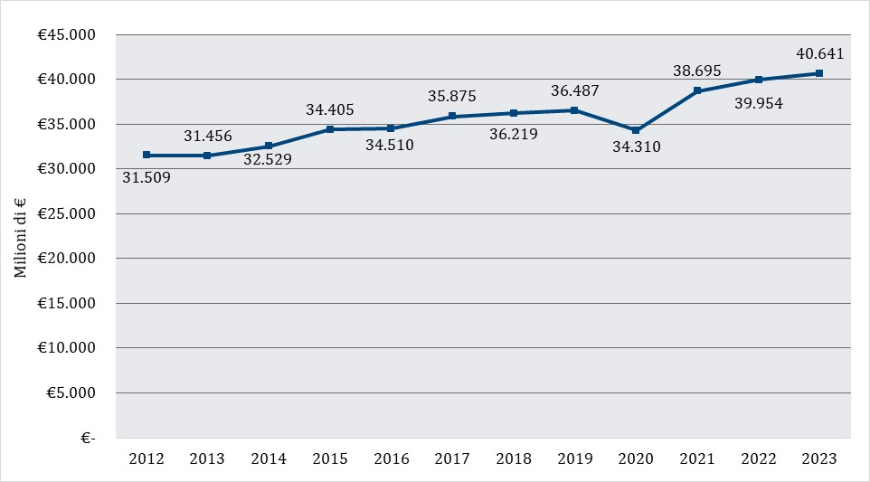

Figura 2. Composizione della spesa sanitaria (dati ISTAT-SHA, anno 2023)

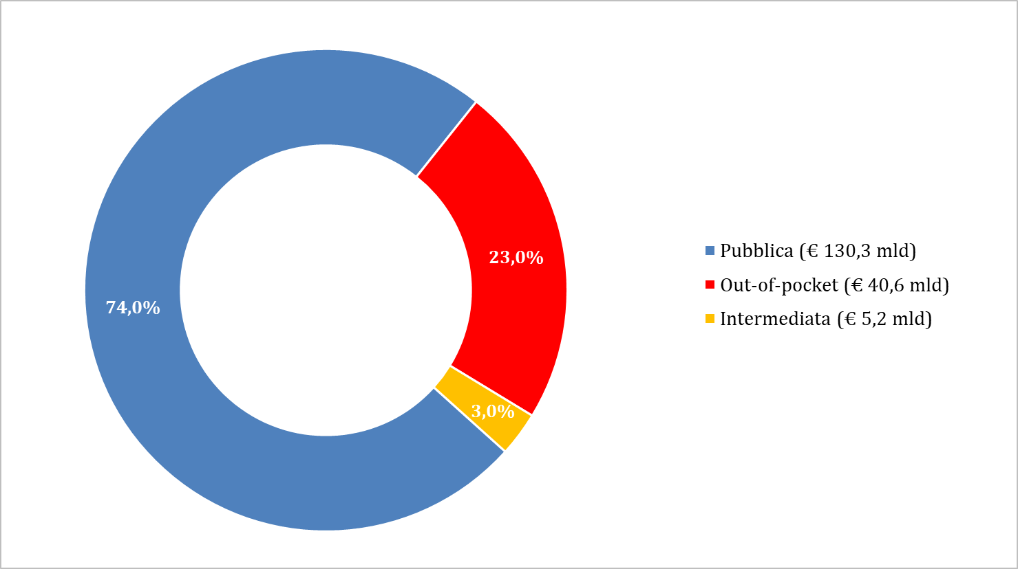

Figura 3. Composizione della spesa sanitaria privata (dati ISTAT-SHA, anno 2023)

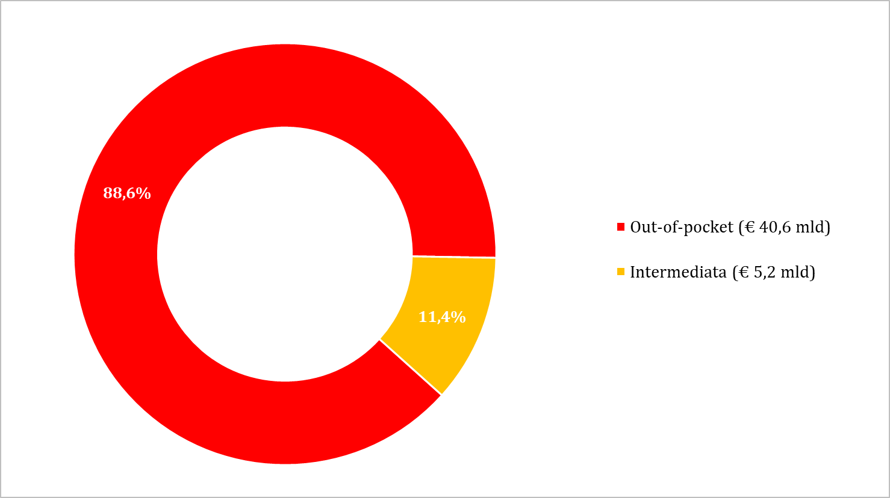

Figura 4. Spesa sanitaria pro-capite trasmessa al Sistema TS per la dichiarazione dei redditi   
 (dati Sistema TS e ISTAT, anno 2023)

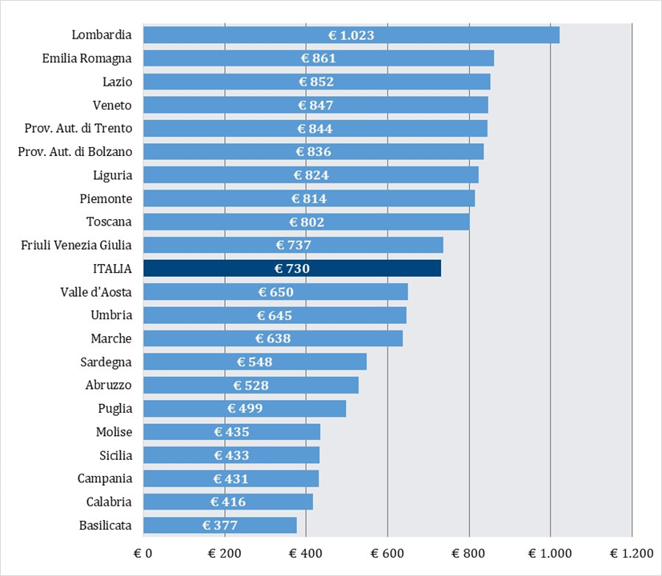

Figura 5. Spesa sanitaria out-of-pocket pro-capite nei paesi OCSE  
(dati OCSE, anno 2023 o più recente disponibile)

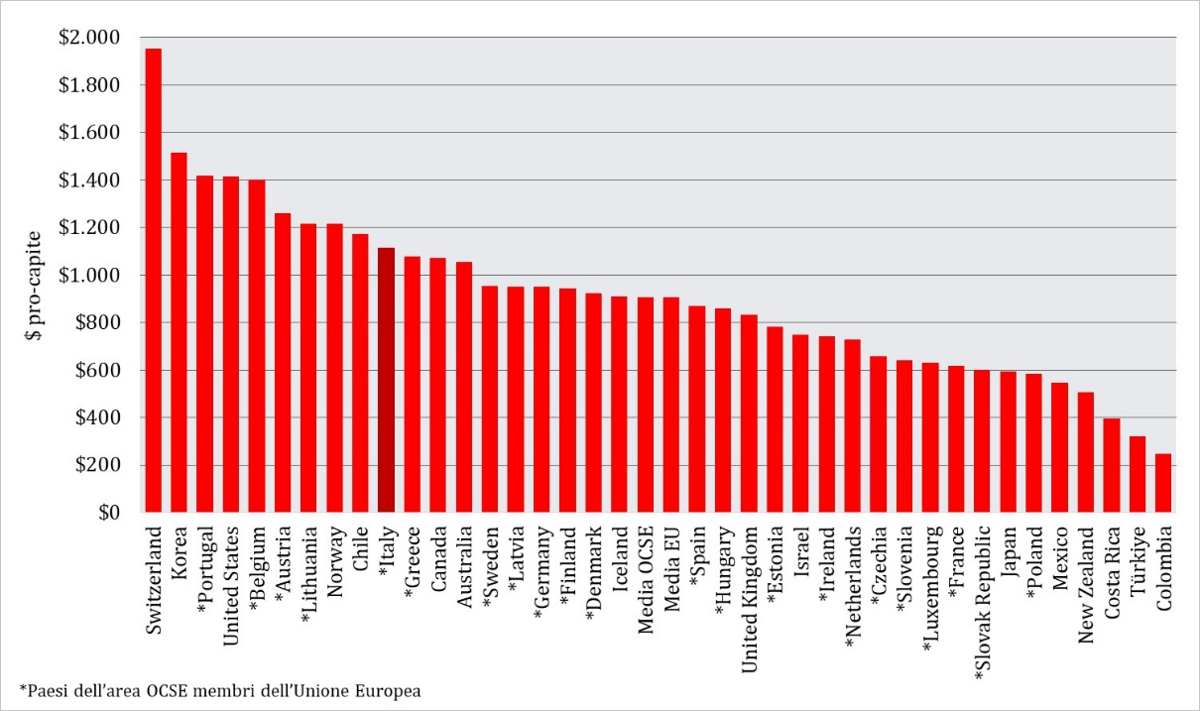

Figura 6. Spesa sanitaria intermediata pro-capite nei paesi OCSE  
(dati OCSE, anno 2023 o più recente disponibile)

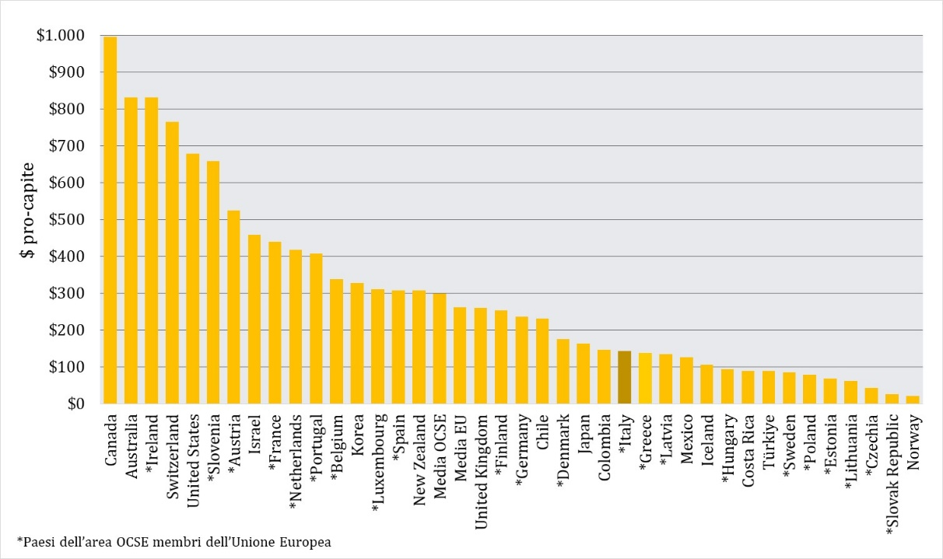

Figura 7. Spesa sanitaria delle famiglie per funzione di spesa (dati ISTAT-SHA, anno 2023)

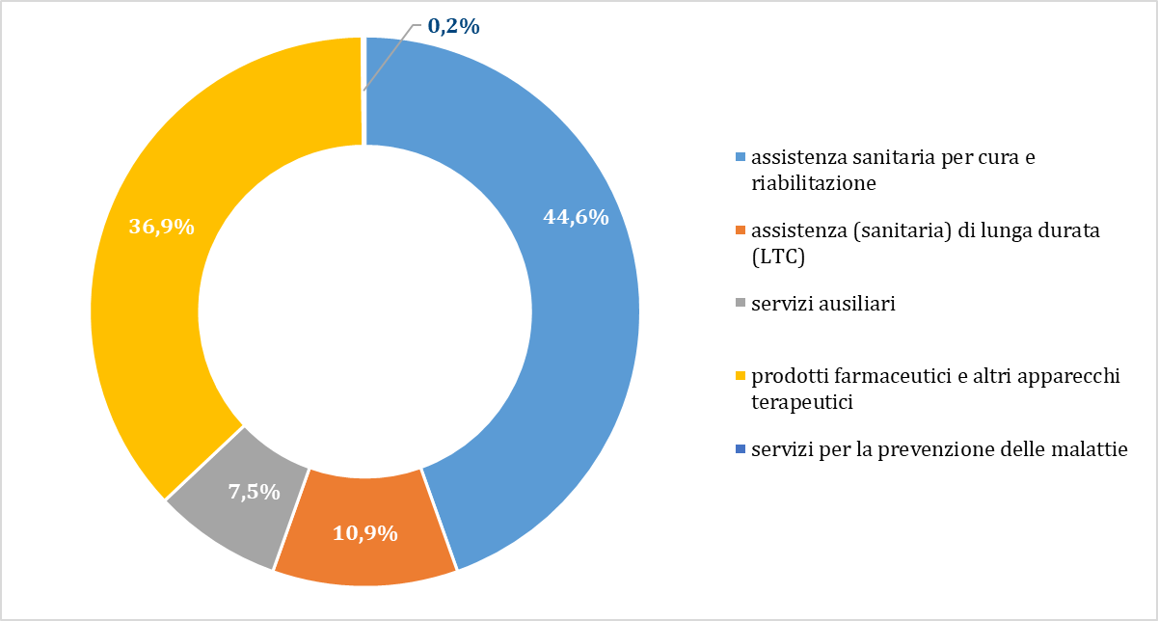

Figura 8. Famiglie che hanno rinunciato a una o più prestazioni sanitarie (dati ISTAT, anno 2023)

